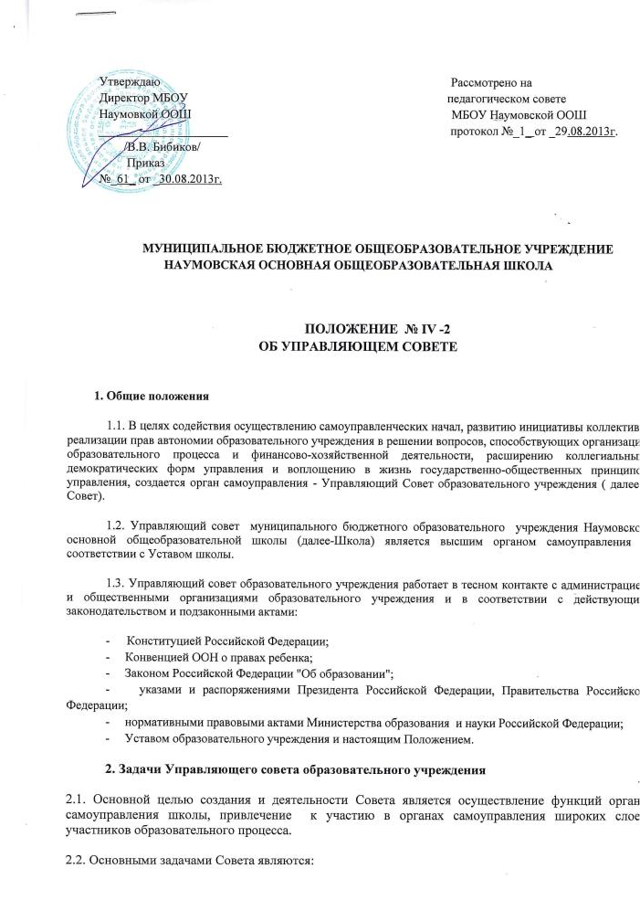
- определение программы развития школы, особенностей ее образовательной программы;
- повышение эффективности финансово-хозяйственной деятельности Школы;
- содействие рациональному использованию выделяемых Школе бюджетных средств, средств, полученных от его собственной деятельности и из иных источников;
- содействие созданию в Школе оптимальных условий и форм организации образовательного процесса;
- контроль за соблюдением здоровых и безопасных условий обучения, воспитания и труда в школе.

3. Полномочия Управляющего совета

К полномочиям Совета образовательного учреждения относятся:
- согласование компонента Школы, учебного плана («школьного компонента»);
- по представлению педагогического (методического) совета образовательного учреждения обсуждает необходимость введения предпрофильной подготовки;
- утверждение программы развития Школы;
- установление режима занятий обучающихся по представлению педагогического совета, в том числе продолжительности учебной недели (пятидневной или шестидневной), времени начала и окончания занятий;
- решение о введении (отмене) в период занятий единой формы одежды для обучающихся и работников Школы;
- рассмотрение жалоб и заявлений обучающихся, родителей (законных представителей) на действия (бездействие) педагогического и административного персонала Школы;
- заслушивание по представлению руководителя Школы и утверждение ежегодного публичного отчета Школы по итогам учебного и финансового года:
- представление ежегодного публичного отчета Школы общественности и учредителю:
- содействие в привлечении Школой средств из внебюджетных источников;
- рассмотрение вопросов создания здоровых и безопасных условий обучения и воспитания в Школе;
- утверждает положения и другие локальные акты в рамках установленной компетенции;
- поддерживает общественные инициативы по совершенствованию и развитию обучения и воспитания молодежи, творческий поиск педагогических работников в организации опытно-экспериментальной работы; определяет пути взаимодействия образовательного учреждения с научно-исследовательскими, производственными, кооперативными организациями, добровольными обществами, ассоциациями, творческими союзами, другими государственными (или негосударственными), общественными институтами и фондами с целью создания необходимых условий для разностороннего развития личности обучающихся (воспитанников) и профессионального роста педагогов;
- представляет на конкурсах ОУ в рамках модернизации системы образования, ПНПО, конкурсах профессионального мастерства, творческих смотрах – конкурсах и т.д.
- участвует в оценке качества и результативности труда работников школы, распределении выплат стимулирующего характера работникам и согласовывает их распределение в порядке, устанавливаемом локальными актами школы;
- обеспечивает участие представителей общественности в процедурах итоговой аттестации учащихся, в том числе в форме и по технологии единого государственного экзамена; процедуры лицензирования школы; процедуры аттестации администрации школы; деятельность аттестационных, аккредитационных, конфликтных и иных комиссий; процедуры проведения контрольных работ для учащихся, общественной экспертизы (экспертиза соблюдения прав участников образовательного процесса, экспертиза качества условий организации образовательного процесса в школе, экспертиза инновационных программ);
- иные полномочия, закрепленные за Советом по решению учредителя Школы;
4. Состав Управляющего совета образовательного учреждения
4.1. В состав Совета образовательного учреждения избираются представители педагогических работников, обучающихся II ступени, родительская общественность (законные представители).
4.2. Совет школы избирается в количестве 9 человек сроком на 1 год.
4.3. В состав Совета школы входят:
- представители педагогического коллектива - 3 человек, в том числе обязательно директор школы, который не может быть избран председателем Управляющего совета;
- представители родительской общественности - 3 человека;
- представители от учащихся - 3 человека;

4.4. Члены Совета избираются в следующем порядке:
- педагогические работники на заседании педагогического совета;
- родители на родительских собраниях;
- учащиеся на собрании коллективов учащихся.
Ежегодная ротация Управляющего совета - не менее трети состава каждого представительства.
4.5. Совет образовательного учреждения собирается по мере надобности , но не реже 1 раза в 3 месяца. Члены Совета образовательного учреждения выполняют свои обязанности на общественных началах.
4.3. Совет образовательного учреждения избирает его председателя. Руководитель образовательного учреждения входит в состав Управляющего совета на правах сопредседателя.
С правом совещательного голоса в состав Совета могут входить: представители учредителя, общественности.
4.4. Для ведения протокола заседаний Управляющего совета из его членов избирается секретарь.
4.5. Конференция образовательного учреждения может досрочно вывести члена Управляющего совета из его состава по личной просьбе или по представлению председателя.
4.6. Решения Совета образовательного учреждения, принятые в пределах его компетенции и в соответствии с законодательством Российской Федерации, являются рекомендательными для администрации образовательного учреждения, всех членов коллектива. В отдельных случаях может быть издан приказ по образовательному учреждению, устанавливающий обязательность исполнения решения Управляющего совета образовательного учреждения участниками образовательного процесса.
5. Права и ответственность Управляющего совета образовательного учреждения
5.1. Все решения Совета образовательного учреждения своевременно доводятся до сведения коллектива образовательного учреждения, родителей (законных представителей) и учредителя.
5.2. Совет образовательного учреждения имеет следующие права:
- предлагать руководителю образовательного учреждения план мероприятий по совершенствованию работы образовательного учреждения;
- присутствовать и принимать участие в обсуждении вопросов о совершенствовании организации образовательного процесса на заседаниях педагогического совета, методического объединения учителей, родительского комитета образовательного учреждения;
- заслушивать и принимать участие в обсуждении отчетов о деятельности родительского комитета, других органов самоуправления образовательного учреждения;
- присутствовать на итоговой аттестации выпускников образовательного учреждения (для членов Управляющего совета, не являющихся родителями выпускников);
- участвовать в организации и проведении общешкольных мероприятий воспитательного характера для обучающихся;
- совместно с руководителем образовательного учреждения готовить информационные и аналитические материалы о деятельности образовательного учреждения для опубликования в средствах массовой информации.

5.3. Совет образовательного учреждения несет ответственность за:
- выполнение плана работы;
- соблюдение законодательства Российской Федерации об образовании в своей деятельности;
- компетентность принимаемых решений;
- развитие принципов самоуправления образовательного учреждения;
- упрочение авторитетности образовательного учреждения.
6. Делопроизводство
6.1. Ежегодные планы работы Совета образовательного учреждения, отчеты о его деятельности входят в номенклатуру дел образовательного учреждения.

